Методические рекомендации по выполнению практических работ

по дисциплине

Информационные технологии в профессиональной деятельности

для обучающихся по специальности

38.02.01 (080114) Экономика и бухгалтерский учет (по отраслям) (базовая подготовка)

по разделу «Информационные системы автоматизации бухгалтерского учета»

Часть 2

Тематика практических занятий

№ занятия | Тема занятия | Кол-во часов
№33. | Учет операций по расчетному счету и кассе. | 2
№34. | Учет расчетов с подотчетными лицами. | 2
№35. | Учет приобретения и реализации товаров. | 2
№36. | Учет номенклатуры. Операции по складу. | 2
№37. | Учет производства. | 2
№38. | Учет основных средств и НМА. | 2
№39. | Учет заработной платы. | 2
№40. | Выполнение регламентных операций. | 2
№41. | Формирование регламентированных отчетов. | 2
 | Всего: | 18

Практическое занятие №33.
Тема: Учет операций по расчетному счету и кассе.
Цель: изучение технологии учета наличных денежных средств в организации, а также учета безналичных перечислений в программе «1С:Бухгалтерия 8»; совершенствование навыков работы с рабочим планом счетов и справочной информацией в программе «1С:Бухгалтерия 8»; формирование профессиональных и общих компетенций:
ПК 1.1. Обрабатывать первичные бухгалтерские документы.
ПК 1.3. Проводить учет денежных средств, оформлять денежные и кассовые документы.
ПК 1.4. Формировать бухгалтерские проводки по учету имущества организации на основе рабочего плана счетов бухгалтерского учета.
ПК 4.2. Составлять формы бухгалтерской отчетности в установленные законодательством сроки.
ОК 1. Понимать сущность и социальную значимость своей будущей профессии, проявлять к ней устойчивый интерес.
ОК 2. Организовывать собственную деятельность, выбирать типовые методы и способы выполнения профессиональных задач, оценивать их эффективность и качество.
ОК 4. Осуществлять поиск и использование информации, необходимой для эффективного выполнения профессиональных задач, профессионального и личностного развития.
ОК 6. Работать в коллективе и команде, эффективно общаться с коллегами, руководством, потребителями.
ОК 7. Брать на себя ответственность за работу членов команды (подчиненных), результат выполнения заданий.
ОК 8. Самостоятельно определять задачи профессионального и личностного развития, заниматься самообразованием, осознанно планировать повышение квалификации.
ОК 9. Ориентироваться в условиях частой смены технологий в профессиональной деятельности.
Задание.
Задание 1. Внесите в справочник «Статьи движения денежных средств» следующие элементы:
Наименование | Виддвиженияденежныхсредств
Поступленияотучредителей | Прочие поступления по инвестиционной  деятельности
Приобретениеоборудования | Приобретениеобъектовосновныхсредств
Оплатамонтажныхработ | Прочие расходы по инвестиционной деятельности
Приобретениематериалов | Оплата товаров, работ, услуг, сырья и иных  оборотныхактивов
Приобретениеработ и услуг | Оплата товаров, работ, услуг, сырья и иных  оборотныхактивов
Выдача денежных средств  под отчет | Прочие расходы по текущей деятельности
Прочиепоступления  денежныхсредств | Прочие поступления по текущей деятельности
Прочиерасходыденежныхсредств | Прочие расходы по текущей деятельности
Получениеналичных в банке
Сдачаналичных в банк

Задание 2. Оформите приходный кассовый ордер № 1 от 18.01.20__г. на получение от учредителя Дмитриева Е.Д. вклада в уставный капитал в сумме 250 000.00 руб. Сохраните копию печатного документа, осуществите контроль формирования бухгалтерских проводок.
Ход работы.
Денежные средства организации существуют в виде наличных денежных средств и в виде безналичных денежных средств на расчетных счетах в банках.
Для учета поступления денежных средств с расчетного счета в кассу организации, используется приходный кассовый ордер. Для его оформления заходим в меню «Касса» далее «Приходно - кассовый ордер», в открывшемся окне нажмем кнопку «Добавить» и выберем операцию «Получение наличных в банке».
Заполним реквизиты данного документа:
- поле«от» выставляем дату поступления денежных средств.
- поле«Счет учета» выставляем счет учета 50.01 (Касса).
- поле«Банковский счет» выставляется счет организации, с которого производилось снятие денежных средств.
- поле«Счет кредита» выставляем счет учета 51 (расчетный счет).
- поле«Статья движения денежных средств» - выставляем значение «Получение наличных в банке».
Переходим во вкладку «Печать». Заполним поля данной вкладки:
- поле«Принято от» - выставляем Ф.И.О. сотрудника вносившего денежные средства из справочника «Сотрудники организации» (в данном случае кассир организации).
- поле«Основание» указываем основание получения наличных денежных средства, например «Получение денежных средств на хоз. нужды».
- поле«Приложение» в данном поле перечисляются документы, указываются их номер и дата.
Нажимаем на кнопку «Записать» и проводим документ, далее выводим на печать заполненную форму приходно-кассового ордера. Проверяем сформированные проводки.
В случае, если денежные средства поступают от учредителя в счет вклада в уставный капитал, реквизиты ПКО должны быть следующими:
Контрольное задание:
Выпишите и проведите приходные кассовые ордера на внесение наличных денежных средств от остальных учредителей согласно следующей информации:
18.01.20__г. в счет вклада в уставный капитал в кассу ЗАО «Интерьер» от учредителей получены следующие суммы:
Учредитель | Сумма (руб.) | Кассовыйдокумент
Дмитриев Е.Д. | 250 000.00 | ПКО №1
Шестаков В.А. | 225 000.00 | ПКО №2
Перегудов Е.Л. | 140 000.00 | ПКО №3
ИТОГО | 615 000.00
Сохраните копии печатных документов.
Задание 3.Сформируйте отчет кассира за 18.01.20__г. и сохраните копию отчета в своем портфолио.
Ход работы.
Для составления кассовой книги в программе 1С Бухгалтерия необходимо сформировать "Вкладной лист кассовой книги и Отчет кассира". Зайдем в меню «Касса» откроем «Кассовая книга»:
- поле«Период с» выставляем период, за который формируем кассовую книгу.
- поле«Книга формируется» выставляем значение «по основной деятельности».
- в поле «Выводить основания кассовых ордеров» выставляем галочку, для того чтобы в кассовой книге выводились основания кассовых ордеров.
День, за который мы формируем лист кассовой книги не является последним в месяце или в году, поэтому в табличной части документа выставляем значение «Обычный». Нажмем «Сформировать».
После проведенных действий программа 1С формирует кассовую книгу в виде «Вкладного листа кассовой книги» и «Отчета кассира».
Задание 4. Выпишите расходный кассовый ордер №1 от 18.01.20__г. на выдачу наличных денежных средств из кассы организации в сумме 615 000.00 руб. для сдачи их в банк для зачисления на расчетный счет. Документ «Расходный кассовый ордер» №1 провести. Сформируйте печатную форму расходного кассового ордера и сохраните ее.
Ход работы.
Оприходованные денежные средства необходимо сдать на расчетный счет, т.к. в кассе нельзя хранить денежные средства свыше установленного лимита. данная операция оформляется документом "Расходный кассовый ордер". Для его формирования, заходим в меню «Касса/Расходно-кассовый ордер», в открывшемся окне нажмем кнопку «Добавить» и выберем операцию «Сдача наличных в банк».
Заполнение реквизитов данного документа аналогично заполнению Приходно-кассового ордера. В полях «Счет учета» выставляем счет 50.01 (Касса), в поле «Статья движения денежных средств» выставляем значение «Сдача наличных в банк».
Во вкладе «Печать» расходно-кассового ордера заполняем поля «Основание» выставляем значение – «Сдача наличных в банк». В поле «Приложение» прикладывается как правило приказ или распоряжение директора. В поле "Выдать" - указываем ФИО кассира организации. Нажимаем на кнопку «Записать», далее выводим на печать заполненную форму расходно-кассового ордера, сохраняем копию, документ проводим.
Задание 5. Введите в информационную базу документы «Поступление на расчетный счет» на зачисление денежных средств, поступивших от учредителей и проведите их.
Ход работы.
Расчеты между организациями, как правило, производятся в безналичной форме с помощью платежных поручений.
20.01.20__г. на расчетный счет ЗАО "Интерьер" были зачислены денежные средства в счет вклада в уставный капитал от НПО «Боровик» на сумму 450 000,00 руб. (пл. пор. №23 от 18.01.20__г.) и КБ Топ-Инвест на сумму 525 000,00 руб. (пл. пор. №98 от 18.01.20__г.). Поступления отражены в выписке банка №2 от 20.01.20__г.
- Откройте пункт главного меню "Банк/Банковские выписки" и введитевинформационнуюбазудокумент«Поступление на расчетный счет»на зачисление денежных средств, поступивших от НПО«Боровик».
- Документ проведите, проверьтеполнотуиправильностьотражениябанковской выписки вучете, для чего сформируйте оборотно-сальдовую ведомость по счету 51 и сохраните ее.
Контрольное задание:
Введитевинформационнуюбазудокумент«Поступление нарасчетный счет»на зачисление денежных средств, поступивших от КБ Топ-Инвест. Приложите подтверждение выполненной операции.
Задание 6. Зарегистрируйте в информационной базе факт получения наличных денежных средств со счета организации.
Ход работы.
21.01.20__г. кассир организации по чеку №7501 от 21.01.20__г. получил наличные денежные средства в сумме 20 000,00 руб. (14 600,00
руб. – на хозяйственные расходы и 5 400,00 руб. – на командировочные расходы.). Операция получения денежных средств отражена в банковской выписке №3 от 21.01.20__г.
- Выпишите приходный кассовый ордер №4 от 21.01.20__г., сформируйте печатную форму документа и сохраните копию.
- Проведите приходный кассовый ордер, посмотрите проводки, сформированные данным документом.
- Сформируйте отчет«Анализ субконто»для вида субконто «Статьи движения денежных средств» за период 01.01.20__г. – 21.01.20__г.
Проанализируйте полученный отчет и сохраните его копию в своем портфолио.

Защита отчета.
Защита отчета по практической работе заключается в предъявлении преподавателю отчета о проделанной работе, и ответах на контрольные вопросы, сохранении результата работы в портфолио учащегося.

Контрольные вопросы:
- Каково назначение кассы на предприятии?
- Какая документация составляется по учёту кассовых операций?
- Как сформировать приходный кассовый ордер в среде «1С:Бухгалтерия 8»?
- На каком счете ведется учет наличных денежных средств?
- Как сформировать Отчет кассира в программе «1С:Бухгалтерия 8»?
- Каково назначение документа Платежное поручение?
- Что представляет собой документ Банковская выписка?
- Как сформировать Анализ счета 51 в программе «1С:Бухгалтерия 8»?

Практическое занятие №34.
Тема: Учет расчетов с подотчетными лицами.
Цель: знакомство с порядком учета расчетов с подотчетными лицами в программе «1С:Бухгалтерия 8»; совершенствование навыков работы с рабочим планом счетов и справочной информацией в программе «1С:Бухгалтерия 8»; формирование профессиональных и общих компетенций:
ПК 1.1. Обрабатывать первичные бухгалтерские документы.
ПК 1.3. Проводить учет денежных средств, оформлять денежные и кассовые документы.
ПК 1.4. Формировать бухгалтерские проводки по учету имущества организации на основе рабочего плана счетов бухгалтерского учета.
ПК 2.1. Формировать бухгалтерские проводки по учету источников имущества организации на основе рабочего плана счетов бухгалтерского учета.
ПК 3.1. Формировать бухгалтерские проводки по начислению и перечислению налогов и сборов в бюджеты различных уровней.
ПК 4.2. Составлять формы бухгалтерской отчетности в установленные законодательством сроки.
ОК 1. Понимать сущность и социальную значимость своей будущей профессии, проявлять к ней устойчивый интерес.
ОК 2. Организовывать собственную деятельность, выбирать типовые методы и способы выполнения профессиональных задач, оценивать их эффективность и качество.
ОК 3. Принимать решения в стандартных и нестандартных ситуациях и нести за них ответственность.
ОК 4. Осуществлять поиск и использование информации, необходимой для эффективного выполнения профессиональных задач, профессионального и личностного развития.
ОК 5. Владеть информационной культурой, анализировать и оценивать информацию с использованием информационно-коммуникационных технологий.
ОК 6. Работать в коллективе и команде, эффективно общаться с коллегами, руководством, потребителями.
Задание.
Задание 1. Оформите факт выдачи денежных средств в подотчёт водителю-экспедитору Крохину Д.Ю. по расходному кассовому ордеру №2 от 12.02.20__г. в сумме 3000 руб. на приобретение МПЗ в мелкооптовом магазине ГУП «Маяк».
Ход работы.
При осуществлении хозяйственной деятельности организации могут выдавать наличные денежные средства своим работникам на командировочные расходы, на операционные и хозяйственные расходы. Указанные денежные средства выдаются из кассы под отчет работникам организации, т. е. работники в последующем должны представить отчет об израсходованных суммах с приложением оправдательных документов.
Работники, получающие денежные средства под отчет, называются подотчетными лицами.
Основанием для выдачи подотчетных сумм являются приказы руководителя организации. Выдача подотчетных сумм из кассы организации производится по расходным кассовым ордерам, в которых должно быть указано целевое назначение подотчетной суммы.
- С помощью документа «Расходный кассовый ордер» подготовьтерасходный кассовый ордер № 2 от 12.02.20__г.на сумму3000 руб. Вид операции «Выдача подотчетномулицу».
- Получите печатную форму документа и сохраните ее.
- Просмотрите бухгалтерские проводки, отражающие факт регистрации данной хозяйственной операции в информационной базе.
- Сформируйте оборотно-сальдовую ведомость по счету 71.01.
Данные дляконтроля:
3000.00- дебетовоесальдонасчете71.01наконец 12.02.20__г.
Задание 2. Зарегистрируйте в информационной базе авансовый отчет №
1 от 15.02.20__г.
Ход работы.
Лица, получившие наличные деньги под отчет, обязаны не позднее трех рабочих дней по истечении срока, на который они выданы, или со дня возвращения их из командировки предъявить в бухгалтерию организации авансовый отчет об израсходованных суммах и произвести окончательный расчет по ним.
На основании данных, отраженных в авансовом отчете, бухгалтерия списывает с подотчетного лица, фактически израсходованные денежные средства. Выданные, но не израсходованные подотчетным лицом суммы, подлежат возврату в кассу организации, что оформляется приходным кассовым ордером. В случае перерасхода (когда работник истратил сумму, большую, чем полученный аванс) работнику выплачивается разница между фактически потраченной суммой и суммой аванса, что оформляется расходным кассовым ордером.
Учет расходов с подотчётными лицами ведется на активно-пассивном счете 71 «Расчеты с подотчетными лицами». Рассмотрим порядок ввода документа «Авансовый отчет» на примере 1С Бухгалтерия 8 редакция 2.0.
Открыть список документов «Авансовые отчеты» можно в разделе учета «Банк и касса», подраздел «Касса» в панели навигации, пункт «Авансовые отчеты». Кнопкой «Создать» вводим новый документ.
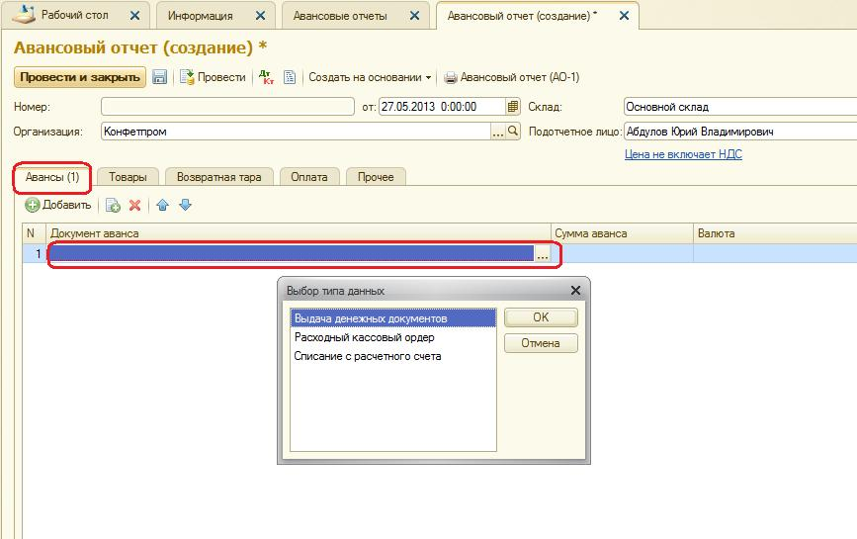

В шапке (верхней части) документа необходимо указать основные реквизиты:
- организацию (если в персональных настройках пользователя указана организация по умолчанию, что при вводе новых документов она выбирается автоматически);
- склад, на который приходуются приобретенные подотчетным лицом материальные ценности;
- физическое лицо — сотрудник организации, который отчитывается за выданные ему под отчет денежные средства (этот реквизит обязателен для заполнения).
Форма документа «Авансовый отчет» имеет пять закладок.
На закладке «Авансы» выбирается документ, которым выданы подотчетные средства. Для выбора возможны три вида документов:
- выдача денежных документов;
- расходный кассовый ордер;
- списание с расчетного счета.
Если подотчетному лицу были выданы денежные средства, то необходимо выбрать документ, которым отражена выдача. В открывшемся списке документов выбираем уже созданный или создаем новый документ. При выборе уже имеющегося документа РКО, в табличной части «Авансы» документа «Авансовый отчет» автоматически проставятся сумма и валюта выданного аванса.
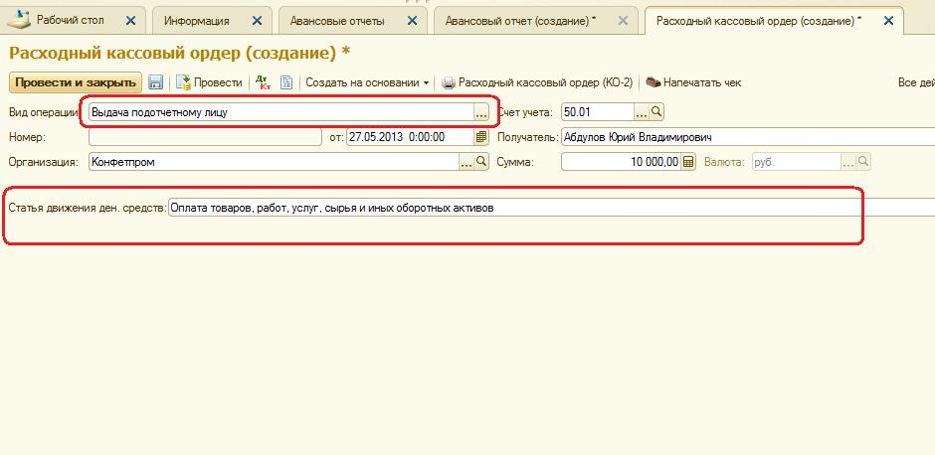
На выданный аванс были закуплены канцтовары. Их приобретение необходимо отразить на закладке «Товары». На этой закладке вводится информация о приобретенных ТМЦ.
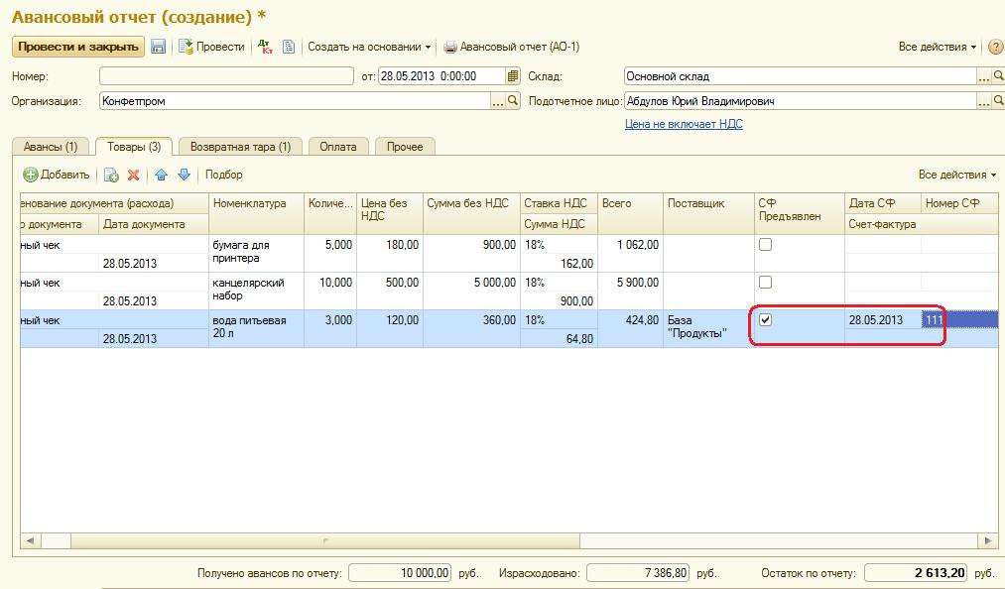
На закладке «Оплата» указывается информация о наличных суммах, уплаченных поставщикам за приобретенные ценности или выданные авансом в счет будущей поставки. Закладка «Прочее» предназначена для отражения информации о командировочных расходах. Это могут быть суточные, билеты, расходы на бензин. На ней вводится название, номер, дата документа (или расхода), сумма расхода.
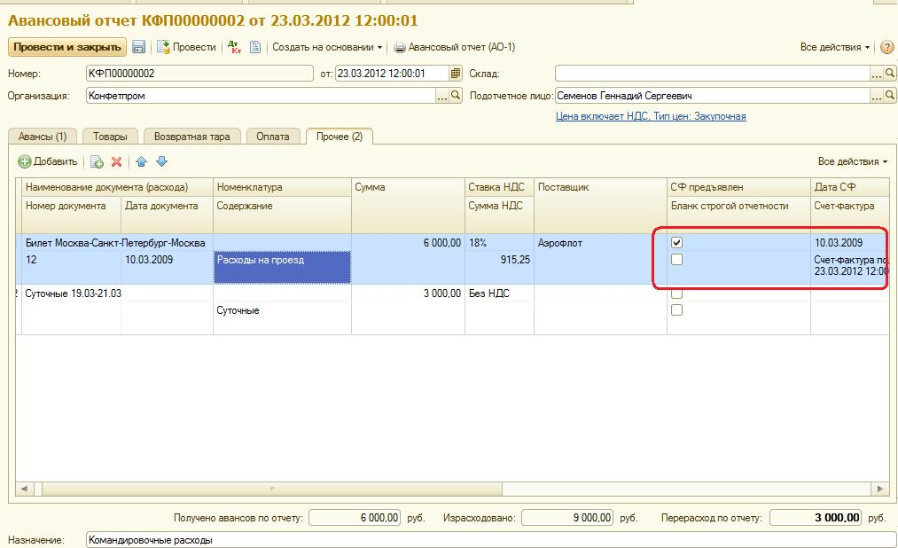

Товары, услуги и прочие расходы выбираются из справочника «Номенклатура». В соответствующих табличных частях документа предусмотрены реквизиты «Счет учета» и «Счет учета НДС», которые заполняются автоматически. Если по расходу к отчету приложен счет-фактура, то нужно взвести флажок «СФ предъявлен», указать дату и номер счета-фактуры в соответствующих реквизитах строки, и при проведении авансового отчета система автоматически сформирует документ «Счет-фактура полученный». Такой же механизм формирования полученного счета-фактуры предусмотрен и на закладке «Товары».
После проведения документ сформирует проводки:
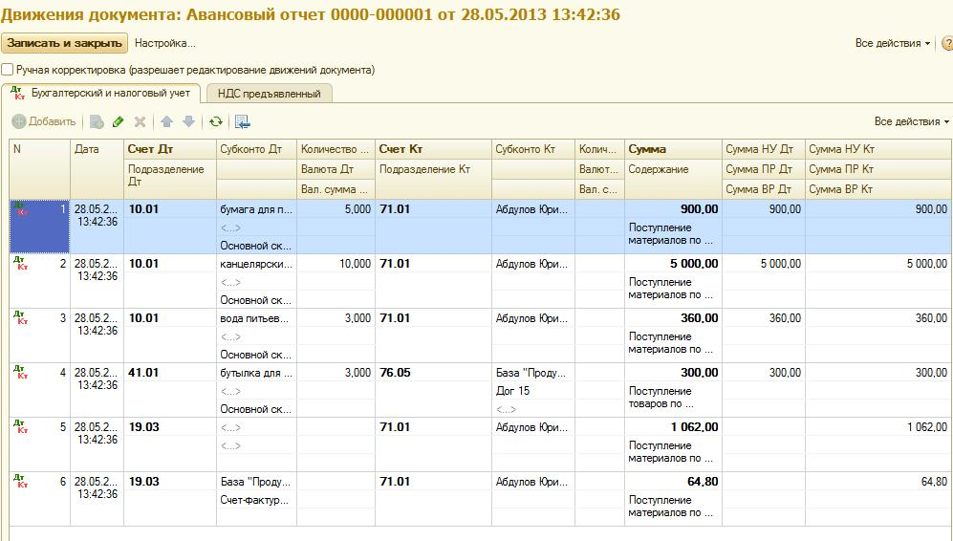
Из документа можно сформировать и распечатать форму АО-1 «Авансовый отчет»:

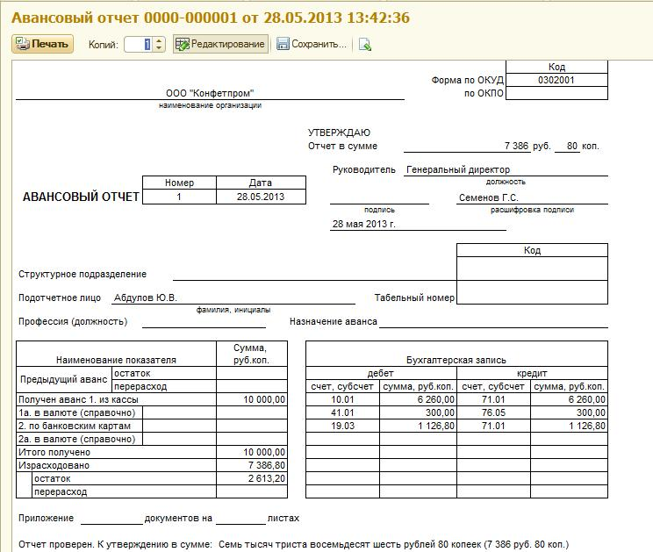
Защита отчета.
Защита отчета по практической работе заключается в предъявлении преподавателю отчета о проделанной работе, и ответах на контрольные вопросы, сохранении результата работы в портфолио учащегося.

Контрольные вопросы:
- Дайте определение подотчетного лица.
- Каким документом оформляется выдача денежных средств в подотчет?
- Какие бухгалтерские проводки составляются при выдаче денежных средств в подотчет?
- На основании какого документа работник организации может отправиться в командировку?
- Каково назначение Авансового отчета?
- Как сформировать Авансовый отчет в среде «1С:Бухгалтерия»?
- Какие бухгалтерские проводки составляются при поступлении товарных ценностей за счет подотчетных сумм?
- Каким образом оформляется возврат неиспользованных подотчетных сумм в среде «1С:Бухгалтерия»?
- Как сформировать оборотно-сальдовую ведомость в среде «1С:Бухгалтерия»?

Практическое занятие №35.
Тема: Учет приобретения и реализации товаров.
Цель: получение практических навыков по документальному оформлению поступления товаров от поставщиков и их реализации в среде «1С:Бухгалтерия 8»; совершенствование практических навыков по формированию бухгалтерских проводок по учету поступления и реализации товарных ценностей в среде «1С:Бухгалтерия 8»;формирование профессиональных и общих компетенций:
ПК 1.1. Обрабатывать первичные бухгалтерские документы.
ПК 1.3. Проводить учет денежных средств, оформлять денежные и кассовые документы.
ПК 1.4. Формировать бухгалтерские проводки по учету имущества организации на основе рабочего плана счетов бухгалтерского учета.
ПК 2.1. Формировать бухгалтерские проводки по учету источников имущества организации на основе рабочего плана счетов бухгалтерского учета.
ПК 3.1. Формировать бухгалтерские проводки по начислению и перечислению налогов и сборов в бюджеты различных уровней.
ПК 4.2. Составлять формы бухгалтерской отчетности в установленные законодательством сроки.
ОК 1. Понимать сущность и социальную значимость своей будущей профессии, проявлять к ней устойчивый интерес.
ОК 2. Организовывать собственную деятельность, выбирать типовые методы и способы выполнения профессиональных задач, оценивать их эффективность и качество.
ОК 3. Принимать решения в стандартных и нестандартных ситуациях и нести за них ответственность.
ОК 4. Осуществлять поиск и использование информации, необходимой для эффективного выполнения профессиональных задач, профессионального и личностного развития.
ОК 5. Владеть информационной культурой, анализировать и оценивать информацию с использованием информационно-коммуникационных технологий.
ОК 6. Работать в коллективе и команде, эффективно общаться с коллегами, руководством, потребителями.
Задание.
Задание 1. Оформите доверенность на получение товаров от поставщика и оприходуйте соответствующие товары.
Ход работы.
- Зайдите в пункт главного меню программы «Покупка/Доверенность».
- Оформите доверенность на получение товаров от поставщика на имя зав. складом по следующим данным:
23.01.20__г. на склад материалов от поставщика ООО «ГлавСтрой» в соответствии с договором № ПМ-Б 15/2 от 18.01.20__ г. поступила партия товаров в сопровождении товарно-транспортной накладной, счета-фактуры № 720 от 23.01.20 __ г. и счета № 31 от 23.01.20__ г.
Счет №31 от 23.01.20__ г.
Наименование | Ед. изм. | Кол-во | Цена | Сумма
Плита ДСП 1.2x1.6 | шт. | 50 | 18.50 | 925.00
Плита ДСП 1.0x0.8 | шт. | 130 | 12.50 | 1 625.00
Шпон дубовый 1400 мм | м | 80 | 92.00 | 7 360.00
Итого |  |  |  | 9 910.00
НДС 18% |  |  |  | 1 783,80
Всего |  |  |  | 11 693.80

Количественных и качественных расхождений при оприходовании товарных ценностей не выявлено. Сведения о поставщике можно задать произвольно.
- Оформите поступление ранее обозначенного товара на склад организации («Покупка/Поступление товаров и услуг»). Заполните реквизиты: Организация; Склад; Контрагент; Договор; Зачет авансов (автоматически); Цены и валюта (тип цен – закупочные; валюта – руб.; флажок «Учитывать НДС» - оставить,а флажок «Сумма включает НДС» - убрать).
- Зарегистрируйте счет-фактуру поставщика товаров (установите флажок «Отразить вычет НДС в книге покупок»).
- В журнале операций («Операции/Журнал операций») просмотрите запись о хозяйственной операции, сформированной данным документом.
- Отразите в бухгалтерском учете транспортно-заготовительные расходы на сумму 1 200,00 руб. за транспортные услуги, оказанные поставщиком «Автобаза №33» в связи с доставкой товаров 13.01.20__ г. НДС – 18% сверху, документ расчетов не указан («Покупка/Поступление доп. расходов»). Сведения о контрагенте«Автобаза №33» можно задать произвольно.
Задание 2. Отразите оплату задолженности контрагенту ООО «ГлавСтрой» и «Автобазе №33» за приобретенные товары и транспортно-заготовительные расходы.
Ход работы.
- Откройте «Банк/Платежное поручение», сформируйте платежные поручения на основании сформированных ранее документов поступления товаров и поступление доп. расходов. Укажите статью движения денежных средств «Оплата товаров, работ, услуг, сырья и иных оборотных активов».
- Сформируйте документ «Банк/Списание с расчетного счета», т.к.получено подтверждение банка о списании денежных средств со счета по сформированным ранее платежным поручениям.
- Сформируйте отчет "Анализ счета" по счетам 51, 62. Проанализируйте отчеты и сохраните их в своем портфолио.
Задание 3. Оформите реализацию товаров контрагенту ООО «Стройарсенал».
Ход работы.
- Установите розничный тип цен для товаров. Для этого предназначен документ «Установка цен номенклатуры» («Предприятие/Товары»). В разделе «Запрашивать» установить флажок «Цена».
- Сформируйте счет на оплату покупателю ООО «Стройарсенал» через пункт меню «Продажа/Счет».
Сведения о покупателе:
Краткое на-  именование | ООО «Стройарсенал»
Полное на-  именование | Общество с ограниченной ответственностью «Стройарсенал»
Юридический  адрес | 110045Москва,ул.Трифоновская, д.34  25/3
Фактический адрес | 110045Москва,ул.Трифоновская, д.34
Телефон | (495)222-45-67
ИНН/КПП | 7703344556/770301234
Расчетный счет | 40702810900020000271
Банк | ОАО АКБ «Авангард»
Адрес банка | 124218,г.Москва,ул.Светлая,  7
Корр.Счет | 30101810000000000201
БИК | 044525201
Телефон банка | (495) 154-45-62

В табличной части документа, используя кнопку «Подбор» выберите из справочника «Товаров»: Плита ДСП 1.2x1.6 – 20 шт.; Плита ДСП 1.0x0.8 – 60 шт.; Шпон дубовый 1400 мм – 40 м. В графе «Цена» автоматически должна появиться розничная цена товаров. После записи документа необходимо открыть и просмотреть печатную форму счета.
- Оформите реализацию товаров, за которые ранее был выставлен счет, используя пункт меню «Продажа/Реализация товаров и услуг». Документ можно сформировать на основании проведенного ранее счета на оплату. Просмотреть печатную форму накладной и сохранить ее.
- Сформируйте счет-фактуру покупателю, используя пиктограмму в документе «Реализация товаров и услуг» или пункт меню «Продажа/Ведение книги продаж/Счет-фактура выданный». Сохраните печатную форму документа.
- В журнале операций («Операции/Журнал операций») просмотрите запись о хозяйственной операции, сформированной данным документом.
Контрольное задание:
Отразите факт поступления денежных средств от ООО «Стройарсенал» за проданный товар, используя пункт меню «Банк/Банковские выписки/Поступление на расчетный счет/Оплата от покупателя». Документ может быть сформирован на основании «Реализации товаров и услуг». Сформируйте оборотно-сальдовые ведомости по счетам 41, 60, 62, сохраните их.
Защита отчета.
Защита отчета по практической работе заключается в предъявлении преподавателю отчета о проделанной работе, и ответах на контрольные вопросы, сохранении результата работы в портфолио учащегося.

Контрольные вопросы:
- Что понимается под товаром?
- Из чего складывается фактическая стоимость товаров?
- На каком счете осуществляется учет товаров?
- Каким образом оформляется поступление товаров в среде «1С: Бухгалтерия»?
- Как оформить доверенность на покупку товара в среде «1С:Бухгалтерия»?
- Какие бухгалтерские проводки составляются при поступлении товарных ценностей?
- Каким образом оформить реализацию товаров в среде «1С:Бухгалтерия»?
- Как сформировать ведомость по контрагентам в среде «1С:Бухгалтерия»?

Практическое занятие №36.
Тема: Учет номенклатуры. Операции по складу.
Цель: получение практических навыков по документальному оформлению и учёту движения материально-производственных запасов; совершенствование практических навыков по учёту расчётов с поставщиками и формированию отчётности по движению материально-производственных запасов; изучение технологии проведения инвентаризации материалов на складе; формирование профессиональных и общих компетенций:
ПК 1.1. Обрабатывать первичные бухгалтерские документы.
ПК 1.3. Проводить учет денежных средств, оформлять денежные и кассовые документы.
ПК 1.4. Формировать бухгалтерские проводки по учету имущества организации на основе рабочего плана счетов бухгалтерского учета.
ПК 2.1. Формировать бухгалтерские проводки по учету источников имущества организации на основе рабочего плана счетов бухгалтерского учета.
ПК 2.2. Выполнять поручения руководства в составе комиссии по инвентаризации имущества в местах его хранения.
ПК 2.3. Отражать в бухгалтерских проводках зачет и списание недостачи ценностей (регулировать инвентаризационные разницы) по результатам инвентаризации.
ПК 2.4. Проводить процедуры инвентаризации финансовых обязательств организации.
ПК 4.2. Составлять формы бухгалтерской отчетности в установленные законодательством сроки.
ПК 4.4. Проводить контроль и анализ информации об имуществе и финансовом положении организации, ее платежеспособности и доходности.
ОК 2. Организовывать собственную деятельность, выбирать типовые методы и способы выполнения профессиональных задач, оценивать их эффективность и качество.
ОК 3. Принимать решения в стандартных и нестандартных ситуациях и нести за них ответственность.
ОК 4. Осуществлять поиск и использование информации, необходимой для эффективного выполнения профессиональных задач, профессионального и личностного развития.
ОК 6. Работать в коллективе и команде, эффективно общаться с коллегами, руководством, потребителями.
ОК 7. Брать на себя ответственность за работу членов команды (подчиненных), результат выполнения заданий.
ОК 8. Самостоятельно определять задачи профессионального и личностного развития, заниматься самообразованием, осознанно планировать повышение квалификации.
Задание.
Задание 1. Отразите в учете оприходование материалов от поставщика НПО «Боровик». Зарегистрируйте счет-фактуру поставщика материалов, оплатите счет поставщика.
Ход работы.
13.02.20__г. на склад материалов ЗАО «Интерьер» от поставщика НПО «Боровик» в соответствии с договором № ПМ-Б 16/4 от 28.01.20__г. поступила партия материалов в сопровождении товарно-транспортной накладной, счета-фактуры № 534 от 13.02.20__г. и счета № 61 от 05.02.20__г.
Счет №31 от 05.02.20__г.
Наименование | Ед.изм. | Кол-во | Цена | Сумма
Плита ДСП 1.2x1.2 | шт. | 150 | 12.50 | 1875.00
Плита ДСП 1.0x0.6 | шт. | 400 | 10.50 | 4200.00
Брус осиновый | куб.м | 1.5 | 2000.00 | 3000.00
Шпон дубовый 1200мм | м | 200 | 72.00 | 14400.00
Шпон ореховый 1000мм | м | 500 | 55.00 | 27500.00
Итого |  |  |  | 50975,00
НДС 18% |  |  |  | 9175.50
Всего |  |  |  | 60150.50
Количественных и качественных расхождений при оприходовании материалов не выявлено.
- Внеситевсправочник«Номенклатура»вгруппу«Материалы» сведенияо поступившихматериалах.
- Отразитев учете оприходование 13.02.20__г. материалов, поступившихот НПО«Боровик». Получите печатную форму приходного ордера, сохраните копию.
- Зарегистрируйте счет-фактурупоставщикаматериалов, сохраните печатную форму документа.
- Выпишите платежное поручение №8 от 13.02.20__г. на оплату счета 31 от 05.02.20__ г. на сумму 60150.50 руб., включая НДС 9175.50, выставленного НПО «Боровик». Печатную форму платежного поручения сохраните в своем портфолио.
- Осуществите списание денежных средств с расчетного счета ЗАО «Интерьер» по платежному поручению №8 от 13.02.20__г. на основании полученной банковской выписки №6.
- Проверьте по данным учета состояние расчетов с поставщиком НПО «Боровик»: отсутствие сальдо на счете 60.01 (меню Отчеты/Оборотно-сальдовая ведомость по счету/ счет 60.01/отбор - по виду субконто - контрагент НПО «Боровик»). Сохраните копию оборотно-сальдовой ведомости.
Задание 2. Отразите в учете отпуск материалов на ремонт кабинета директора.
Ход работы.
Для отражения в учете операции передачи материалов в основное производство, на общепроизводственные и общехозяйственные расходы, в программе предназначен документ Требование-накладная.
13.02.20__г. в подразделение «Администрация» на выполнение текущего ремонта кабинета директора по требованию-накладной № 1 со склада материалов переданы материалы:

№ | Наименование  материала | Счет  затрат | Единица  измерения | Количество  отпущено
1 | Брус осиновый | 26 | куб.м. | 0.010
2 | Плита ДСП 1.0x0.6 |  | шт. | 1.000
3 | Шпон дубовый 1200мм |  | м | 1.000
4 | Шпон ореховый 1000 мм |  | м | 1.000
5 | Плита ДСП 1.2x1.2 |  | шт. | 1.000
Сформируйте печатную форму документа требование-накладная, сохраните ее. Проверьте факт отражения данной хозяйственной операции на счетах бухгалтерского учета.
Задание 3.С помощью документа «Требование-накладная» отразите в учете передачу материалов 15 и 16.02.20__г. на производство столов кухонных и столов обеденных.
Ход работы.
- 15.02.20__г. в столярный цех на производство столов кухонных по требованию-накладной №2 со склада материалов выполните отпуск следующих материалов:
№ | Наименование  материала | Счет  затрат | Един,  изм. | Кол-во  затребовано | Кол-во  отпущено
1 | Брус осиновый | 20 | куб.м. | 0.250 | 0.250
2 | Плита ДСП 1.2x1.2 | 20 | шт. | 100.000 | 100.000
3 | Шпон дубовый 1200  мм | 20 | м | 100.000 | 100.000
4 | ЛакМЛП | 20 | л | 25.000 | 25.000
5 | Морилка темная  спиртовая | 20 | л | 10.000 | 10.000
6 | Шурупы6мм | 20 | кг | 10.000 | 10.000
7 | Шурупы13мм | 20 | кг | 7.000 | 7.000

В документе требование-накладная укажите номенклатурную группу - «Столы кухонные», статью затрат - «Материальные затраты».
- Сформируйте печатную форму документа Требование-накладная, сохраните ее в своем портфолио.
- Выполните контроль формирования в программе бухгалтерских проводок, подтверждающих факт совершения хозяйственной операции. Данные для контроля - 9532,35 руб. сумма операции от 15.02.20__г.
- Выполните отпуск следующих материалов по требованию-накладной №3 от 16.02.20__г. в столярный цех на производство столов обеденных со склада материалов:
№ | Наименование материала | Счет затрат | Един,  изм. | Кол-во  затребовано | Кол-во  отпущено
1 | Брус осиновый | 20 | куб.м. | 0.250 | 0.250
2 | Плита ДСП 1.0x0.6 | 20 | шт. | 200.000 | 200.000
3 | Шпон ореховый 1000мм | 20 | м | 200.000 | 200.000
4 | ЛакМЛП | 20 | л | 20.000 | 20.000
5 | Морилка спиртоваятемная | 20 | л | 5.000 | 5.000
6 | Шурупы6мм | 20 | кг | 6.000 | 6.000
7 | Шурупы13мм | 20 | кг | 15.500 | 15.500

В документе требование-накладная укажите номенклатурную группу - «Столы обеденные», статью затрат - «Материальные затраты».
- Сформируйте печатную форму документа Требование-накладная, сохраните ее в своем портфолио.
- Выполните контроль формирования в программе бухгалтерских проводок, подтверждающих факт совершения хозяйственной операции. Данные для контроля - 14293,92 руб. сумма операции от 16.02.20__г.
Контрольное задание:
Выполните отпуск следующих материалов по требованию-накладной №4 от 17.02.20__г. в столярный цех на производство столов письменных со склада материалов:
№ | Наименование материала | Счет затрат | Ед.изм. | Кол-во затребовано
1 | Брус осиновый | 20 | куб.м. | 0.750
2 | Плита ДСП 1.2x1.2 | 20 | шт. | 91.000
3 | Шпон ореховый1000мм | 20 | м | 21.000
4 | ЛакМЛП | 20 | л | 20.000
5 | Морилка спиртоваятемная | 20 | л | 5.000
6 | Шурупы6мм | 20 | кг | 23.000
7 | Шурупы13мм | 20 | кг | 11.500

Задание 4. Выполните инвентаризацию материально- производственных запасов на складе материалов на 20.02.20__г. В ходе инвентаризации отклонений не выявлено.
Ход работы.
Для целей инвентаризации материально-производственных запасов на складах в 1С Бухгалтерия Предприятия 8 редакция 2.0 предусмотрен документ «Инвентаризация товаров на складе».
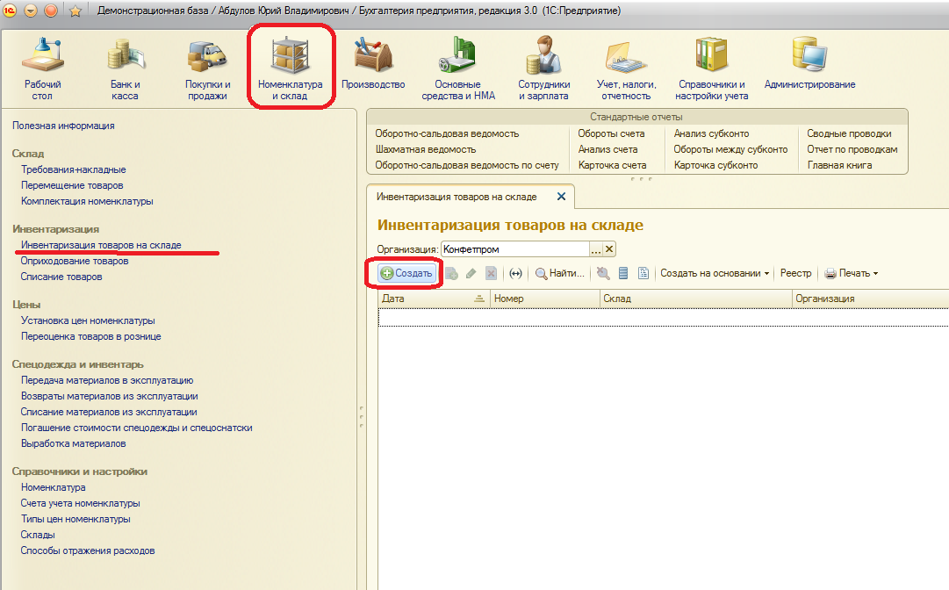
Создаем новый документ. Датой документа устанавливаем дату проведения инвентаризации, указываем склад, по которому проводится инвентаризация.
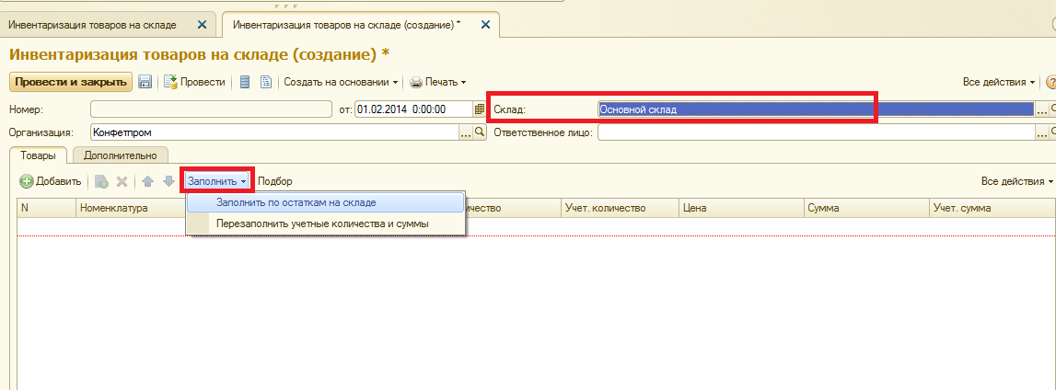
При нажатии кнопки «Заполнить» откроется подменю, из которого выбираем «Заполнить по остаткам на складе». После этого табличная часть заполнится остатками по данным бухгалтерского учета:
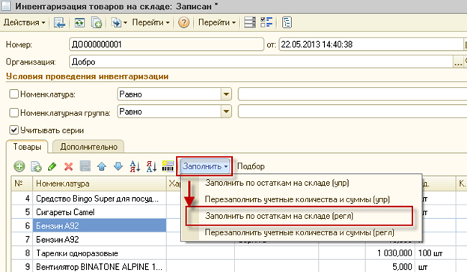
После заполнения документа в табличную часть попадают позиции номенклатуры, которые числятся на всех счетах бухгалтерского учета на выбранном складе:
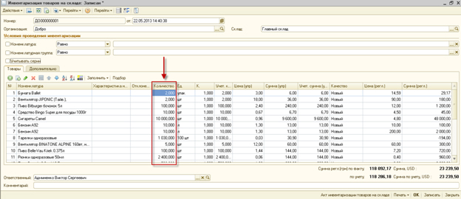
В колонке «Учетное количество» подставились данные согласно учета в программе 1С, а в колонке «Количество» эти данные продублировались (по умолчанию считается что на складе и в базе данные не отличаются), т.к. у нас отклонений нет, то так и оставляем. После сохранения можно сформировать печатные формы документа по кнопке «Печать». У этого документа две печатные формы.
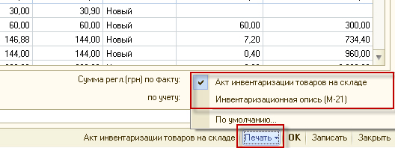
Акт инвентаризации товара на складе выглядит так:
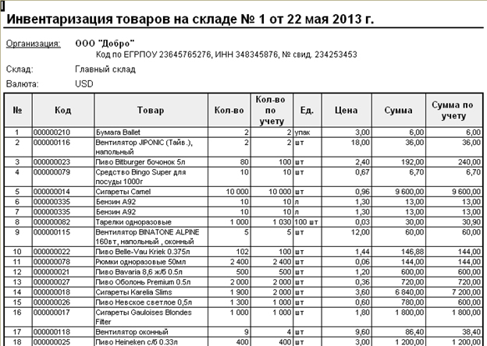
Задание 5. Осуществите анализ информации о движении материально-производственных запасов.
Ход работы.
Информацию о движении материалов на складе в стоимостном и количественном выражении можно получить с помощью стандартных отчетовОборотно-сальдовая ведомость по счету и Анализ счета.
- Проанализируйте информацию об остатках материала Плита ДСП 1.0x0.6 на складе материалов по состоянию на 20.02.20__г.
- Определите, какого материала на 20.02.20__г. осталось больше всего на складе в стоимостном выражении.
- Определите, какого материала на 20.02.20__г. осталось меньше всего на склад в натуральном выражении.
Данные дляконтроля:
- По состояниюна 20.02.20__г. на складеимеется 299 шт. материалаПлитаДСП1.0x0.6насумму 3628.85руб.(по фактическойсебестоимости).
- Больше всего осталось материала с наименованием Шпон дубовый 1200 мм, фактическая себестоимость остатков составляет 7128.00 руб.
- Меньше всего осталосьматериала снаименованием Шурупы 6 м, на складеостался 1 кгэтих материалов.

Защита отчета.
Защита отчета по практической работе заключается в предъявлении преподавателю отчета о проделанной работе, и ответах на контрольные вопросы, сохранении результата работы в портфолио учащегося.
Контрольные вопросы:
- Что понимается под производственными запасами?
- Из чего складывается фактическая себестоимость материально-производственных запасов?
- Какие документы используются для учёта движения материалов?
- Каким образом оформляется поступление материально-производственных запасов?
- Какими документами оформляется отпуск материалов в производство?
- Какие бухгалтерские проводки составляются на поступление и отпуск материалов в производство?
- Что такое инвентаризация ТМЦ?
- Какова последовательность проведения инвентаризации в программе «1С: Бухгалтерия 8»?
Практическое занятие №37.
Тема: Учет производства.
Цель: получение практических навыков по калькулированию себестоимости продукции, документальному оформлению выпуска готовой продукции из производства; формирование профессиональных и общих компетенций:
ПК 1.1. Обрабатывать первичные бухгалтерские документы.
ПК 1.4. Формировать бухгалтерские проводки по учету имущества организации на основе рабочего плана счетов бухгалтерского учета.
ПК 2.1. Формировать бухгалтерские проводки по учету источников имущества организации на основе рабочего плана счетов бухгалтерского учета.
ПК 4.2. Составлять формы бухгалтерской отчетности в установленные законодательством сроки.
ПК 4.4. Проводить контроль и анализ информации об имуществе и финансовом положении организации, ее платежеспособности и доходности.
ОК 2. Организовывать собственную деятельность, выбирать типовые методы и способы выполнения профессиональных задач, оценивать их эффективность и качество.
ОК 3. Принимать решения в стандартных и нестандартных ситуациях и нести за них ответственность.
ОК 4. Осуществлять поиск и использование информации, необходимой для эффективного выполнения профессиональных задач, профессионального и личностного развития.
ОК 6. Работать в коллективе и команде, эффективно общаться с коллегами, руководством, потребителями.
ОК 7. Брать на себя ответственность за работу членов команды (подчиненных), результат выполнения заданий.
ОК 8. Самостоятельно определять задачи профессионального и личностного развития, заниматься самообразованием, осознанно планировать повышение квалификации.
Задание.
Задание 1. Отразите в информационной базе передачу на склад продукции, указанной в накладной на передачу готовой продукциив места хранения № 1 от 20.02.20__ г.
Ход работы.
  - Зарегистрируйте в информационной базе передачу готовой продукции согласно накладной №1.
Накладная на передачу готовой продукции в места хранения № 1 от 20.02.20__г.
Отправитель: Столярный цех
Получатель: Склад готовой продукции
№ | Наименованиепродукции | Единицаизмерения | Количество
1 | Стол «Обеденный» | шт. | 45
2 | Стол-книжка | шт. | 25
Выпуск продукции (полуфабрикатов, производственных услуг соб. подразделениям) отражается в программе документом «Отчет производства за смену» (меню или вкладка «Производство»). Выпущенная продукция учитывается по плановой стоимости, документ формирует проводку Дт 43 Кт 20 (либо, если задано использование счета 40, проводку Дт 43 Кт 40). Необходимо правильно указать номенклатурную группу для выпущенной продукции.
Задание 2. Отразите в информационной базе передачу на склад продукции, указанной в накладной на передачу готовой продукциив места хранения № 2 от 20.02.20__ г.
Накладная на передачу готовой продукции в места хранения № 2 от 20.02.20__г.
Отправитель: Столярный цех
Получатель: Склад готовой продукции
№ | Наименованиепродукции | Единицаизмерения | Количество
1 | Столкухонныйобеденный | шт. | 30
2 | Столкухонныйрабочий | шт. | 50
Контрольное задание:
Отразите в информационной базе передачу на склад продукции, указанной в накладной на передачу готовой продукциив места хранения № 3 от 20.02.20__ г.
Накладная на передачу готовой продукции в места хранения № 3 от 20.02.20__г.
Отправитель: Столярный цех
Получатель: Склад готовой продукции
№ | Наименованиепродукции | Единицаизмерения | Количество
1 | Столдиректорский | шт. | 20
2 | Стол«Клерк» | шт. | 60

Задание 3. Проведите анализ движения готовой продукции, сформировав оборотно-сальдовую ведомость по счету 43.

Защита отчета.
Защита отчета по практической работе заключается в предъявлении преподавателю отчета о проделанной работе, и ответах на контрольные вопросы, сохранении результата работы в портфолио учащегося.

Контрольные вопросы:
- Из чего складывается себестоимость продукции?
- На какие виды делится себестоимость продукции?
- Что такое готовая продукция?
- Каким образом в «1С:Бухгалтерия 8» осуществить оприходование на склад из производства готовой продукции?
- Каково назначение оборотно-сальдовой ведомости по счёту 43?

Практическое занятие №38.
Тема: Учет основных средств и НМА.
Цель: получение практических навыков по документальному оформлению и учёту движения основных средств и нематериальных активов; по ведению аналитического учёта основных средств и нематериальных активов; по начислению амортизации по основным средствам и нематериальным активам и отражению её на счетах бухгалтерского учёта; формирование профессиональных и общих компетенций:
ПК 1.1. Обрабатывать первичные бухгалтерские документы.
ПК 1.3. Проводить учет денежных средств, оформлять денежные и кассовые документы.
ПК 1.4. Формировать бухгалтерские проводки по учету имущества организации на основе рабочего плана счетов бухгалтерского учета.
ПК 2.1. Формировать бухгалтерские проводки по учету источников имущества организации на основе рабочего плана счетов бухгалтерского учета.
ПК 3.1. Формировать бухгалтерские проводки по начислению и пе
ПК 4.1. Отражать нарастающим итогом на счетах бухгалтерского учета имущественное и финансовое положение организации, определять результаты хозяйственной деятельности за отчетный период.
ПК 4.2. Составлять формы бухгалтерской отчетности в установленные законодательством сроки.
ПК 4.4. Проводить контроль и анализ информации об имуществе и финансовом положении организации, ее платежеспособности и доходности.
ОК 1. Понимать сущность и социальную значимость своей будущей профессии, проявлять к ней устойчивый интерес.
ОК 2. Организовывать собственную деятельность, выбирать типовые методы и способы выполнения профессиональных задач, оценивать их эффективность и качество.
ОК 4. Осуществлять поиск и использование информации, необходимой для эффективного выполнения профессиональных задач, профессионального и личностного развития.
ОК 6. Работать в коллективе и команде, эффективно общаться с коллегами, руководством, потребителями.
ОК 7. Брать на себя ответственность за работу членов команды (подчиненных), результат выполнения заданий.
ОК 9. Ориентироваться в условиях частой смены технологий в профессиональной деятельности.

Задание.
Задание 1. Отразите операцию по оприходованию станка СДУ-11,поступившего 25.01.20__г. от двух учредителей, путем ввода двух бухгалтерских проводок.
Ход работы.
- Создайте в справочнике Основные средства (пункт меню ОС/Основные средства) две группы «Производственные ОС» и «ОС для целей управления».
- Внесите в справочник Основные средства сведения о станке СДУ-11.
Сведенияодеревообрабатывающем станке СДУ-11
Наименование объекта | Станокдеревообрабатывающий СДУ-11
Изготовитель | Завод«Гигант»
Номерпаспорта | 516410
Заводской номер | 104001
Дата выпуска | 10.12.2013г.
ОКОФ | Машиныи оборудование,невключенныев  другиегруппировки
Группа учета ОС | Машины и оборудование (кроме офисного)
Инвентарный номер | Присваивается в бухгалтерии  (присвоить № 4001)
Место эксплуатации | Столярный цех
Ответственное лицо | Веткин Владимир Петрович
Срок полезного использования | 144 месяца
Метод начисления амортизации | Линейный метод
Счет отнесения расходов по  начисленной амортизации | 25 «Общепроизводственные расходы»
- Внесите в справочник «Номенклатура» сведения о станке СДУ-11.
- Отразите операцию по оприходованию станка СДУ-11 на основании следующей информации:
25.01.20__г.учредителиПерегудов Е.Д.иШестаковВ.А.всчет вкладавуставныйкапиталЗАО«Интерьер»передалиимущество–
«Станокдеревообрабатывающий СДУ-11».Стоимостьстанка согласно учредительномудоговору составляет 60 000 руб. (на каждого учредителя приходится по 30000 руб.) Станокпредназначен дляэксплуатации в подразделении «Столярный цех». Передача оформленаактом приемки-передачи №1-УЧ от25.01.20__г. Станок помещен на общийсклад.
Задание 2. Отразите в учете операцию ввода в эксплуатацию 28.01.20__г. объекта Станок СДУ-11.
Ход работы.
- Введите всправочник «Способы отражения расходов по амортизации (погашению стоимости)» элемент для отражения расходовпоамортизацииобъекта Станок СДУ-11вдебет счета 25, аналитическийобъект– подразделение «Столярный цех».
- Отразитев учете операцию ввода в эксплуатацию 28.01.20__г. объекта Станок СДУ-11.
- Сформируйте и сохраните акт о приемке-передаче объекта основных средств по форме №ОС-1.
Задание 3. Отразите операцию по оприходованию автомобиля «Газель»,поступившего 28.01.20__г. от учредителя КБ «Топ-Инвест» и вводу его в эксплуатацию..
Ход работы.
- Внесите в справочник Основные средства и Номенклатура сведения об автомобиле «Газель».
Сведения об автомобиле«Газель»
Наименование объекта | автомобиль«Газель»
Изготовитель | Завод«ГАЗ»
Номерпаспорта | 516420
Заводской номер | 253601
Дата выпуска | 15.12.2013г.
ОКОФ | Транспортные средства
Группаучета ОС | Транспортные средства
Инвентарный номер | Присваиваетсявбухгалтерии  (присвоить №4002)
Местоэксплуатации | Столярный цех
Ответственное лицо | Водитель-экспепедиторКрохинД.Ю.
Срокполезногоиспользования(БУ и НУ) | 80месяцев
Метод начисленияамортизации (БУ и НУ) | Линейный метод
Амортизационнаягруппа | Четвертая
Счет отнесения расходовпоначисленной  амортизации (бухгалтерскийучет) | 25«Общепроизводственные  расходы»

- Отразите вучете ввод автомобиля «Газель»вэксплуатацию от 29.01.20__г.
Контрольное задание:

28.01.20__г., в соответствии с договором №ДП-03от 17.01.20__г.,с завода «Фрезер» в ЗАО «Интерьер»на общий склад в сопровождении товарно-транспортной накладной и счета-фактуры№81 от 28.01.20__г. поступило производственное оборудование для столярного цеха: сверлильный станок СДС-1 в количестве 1 шт. стоимостью 34 220,00 руб., в том числе НДС 5 220,00руб.
Ранее 24.01.20__ г. по счету №345/21 от 21.01.20__г. поставщику была произведена оплата этой поставки.
29.01.20__. станок СДС-1 по акту №3 по форме ОС-1 передан в эксплуатацию в столярный цех.
Сведения о сверлильном станке СДС-1
Наименованиеобъекта | Станоксверлильный СДС-1
Изготовитель | Завод «Фрезер»
Заводскойномер | 125410
Датавыпуска | 15.12.2013г.
ОКОФ | Машины и оборудование, не  включенные в другие группировки
Группаучета ОС | Машины и оборудование (кроме  офисного)
Инвентарныйномер | Присваивается в бухгалтерии  (присвоить № 4003)
Местоэксплуатации | Столярныйцех
Ответственноелицо | Веткин В.П.
Срок полезного использования (БУ и НУ) | 60 месяцев
Метод начисления амортизации (БУ и НУ) | Линейныйметод
Амортизационнаягруппа | Третья
Счет отнесения расходов по начисленной  амортизации (бухгалтерский учет) | 25 «Общепроизводственные  расходы»

- Введите в справочники «Основные средства» и «Номенклатура» сведения о станке СДС-1, поступившем в организацию 28.01.20__г.
- Оприходуйте 28.01.20__г. станок СДС-1, поступивший от поставщика 28.01.20__г., с использованием документа «Поступление товаров и услуг».
- Отразите полученный от поставщика счет-фактуру.
- Отразитеоперациюввода в эксплуатацию станка сверлильногоСДС-1поакту№3от29.01.20__г.сиспользованием документа «Принятие к учету ОС».
Задание 4. Оформите приобретение торгового знака стоимостью 100 000 руб. от ООО «Атис» 26.01.20__г. Оформите факт оплаты за приобретённый НМА платёжным поручением. Получите печатную форму документа. Сформируйте банковскую выписку. Осуществите принятие к учету данного НМА 30.01.20__г.

Защита отчета.
Защита отчета по практической работе заключается в предъявлении преподавателю отчета о проделанной работе, и ответах на контрольные вопросы, сохранении результата работы в портфолио учащегося.

Контрольные вопросы:
- Что такое основные средства?
- Что представляют собой нематериальные активы?
- Какие виды оценки основных средств существуют?
- Каким документом оформляется ввод в эксплуатацию основных средств и нематериальных активов?
- Каково назначение инвентарной карточки?
- Что такое амортизация основных средств и нематериальных активов?
- Какие способы начисления амортизации существуют?
- Каким документом оформляется выбытие основных средств и нематериальных активов?
- Какие счета бухгалтерского учета используются для синтетического учета движения основных средств и нематериальных активов?

Практическое занятие №39.
Тема: Учет заработной платы.
Цель: совершенствование навыков работы с рабочим планом счетов и справочной информацией в программе «1С:Бухгалтерия 8»; получение практических навыковпо начислению и расчёту заработной платы; по формированию расчётно-платёжной документации по заработной плате; по распределению результатов расчёта по счетам затрат; по выплате заработной платы; формирование профессиональных и общих компетенций:
ПК 1.1. Обрабатывать первичные бухгалтерские документы.
ПК 1.3. Проводить учет денежных средств, оформлять денежные и кассовые документы.
ПК 2.1. Формировать бухгалтерские проводки по учету источников имущества организации на основе рабочего плана счетов бухгалтерского учет
ПК 3.1. Формировать бухгалтерские проводки по начислению и перечислению налогов и сборов в бюджеты различных уровней.
ПК 3.2. Оформлять платежные документы для перечисления налогов и сборов в бюджет, контролировать их прохождение по расчетно-кассовым банковским операциям.
ПК 3.3. Формировать бухгалтерские проводки по начислению и перечислению страховых взносов во внебюджетные фонды.
ПК 3.4. Оформлять платежные документы на перечисление страховых взносов во внебюджетные фонды, контролировать их прохождение по расчетно-кассовым банковским операциям.
ПК 4.1. Отражать нарастающим итогом на счетах бухгалтерского учета имущественное и финансовое положение организации, определять результаты хозяйственной деятельности за отчетный период.
ПК 4.2. Составлять формы бухгалтерской отчетности в установленные законодательством сроки.
ПК 4.4. Проводить контроль и анализ информации об имуществе и финансовом положении организации, ее платежеспособности и доходности.
ОК 1. Понимать сущность и социальную значимость своей будущей профессии, проявлять к ней устойчивый интерес.
ОК 3. Принимать решения в стандартных и нестандартных ситуациях и нести за них ответственность.
ОК 4. Осуществлять поиск и использование информации, необходимой для эффективного выполнения профессиональных задач, профессионального и личностного развития.
ОК 5. Владеть информационной культурой, анализировать и оценивать информацию с использованием информационно-коммуникационных технологий.
ОК 9. Ориентироваться в условиях частой смены технологий в профессиональной деятельности.

Задание.
Задание 1. Оформите приказы о приеме на работу сотрудников организации.
Ход работы.
- Введите в справочник «Должности организаций» должности работников в соответствии с представленной информацией:
В соответствии с заключенными трудовыми договорами приказом №1 от 25.01.20__г. с 01.02.20__г. на работу вЗАО«Интерьер» приняты следующие работники:
ФИО | Должность | Подразде-  ление | Месячный  оклад | Счетучета  затрат
Перегудов Евгений  Леонидович | Директор | Админист-  рация | 10000.00 | 26
ШестаковВиктор  Александрович | Главный  бухгалтер | Бухгалтерия | 8000.00 | 26
Дмитриев Ефим  Давидович | Кассир | Бухгалтерия | 6000.00 | 26
Веткин Владимир  Петрович | Начальникцеха | Столярный  цех | 7000.00 | 25
ФедотовПавел  Петрович | Кладовщик | Столярный  цех | 6000.00 | 25
Крохин Дмитрий  Юрьевич | Водитель-  экспедитор | Столярный  цех | 5000.00 | 25
- Введите в справочник «Способы отражения зарплаты в регламентированном учете» три новых способа учета расходов по оплате труда:
З/п Администрации (Дт 26),
З/п Бухгалтерии (Дт 26),
З/п Столярного цеха (Дт 25).
- Введите в план видов расчета «Начисления организаций» три новых начисления по окладу: «По окладу (администрация)», «По окладу (бухгалтерия)», «По окладу (столярный цех)».
- Сформируйте приказ о приеме на работу в организацию ЗАО «Интерьер» работников, поименованных в приказе №1 от 25.01.20__г.
- Приказом директора ЗАО«Интерьер» Перегудова Е. Л. От 28.01.20__г. с 1 февраля 20__г. в организацию на постоянную работу в должности рабочего приняты следующиефизические лица:
№ | Подразделение | Номенклатурная группа | Кол-во  ижди-  венцев | Дата рождения | Месячный оклад
Столярный цех |  | Столы письменные
1 | Изюмов Тимур  Романович |  | 2 | 10.05.1955 | 4000.00
Столярный цех |  | Столы обеденные
2 | ПарфенюкИван  Юрьевич |  | 2 | 14.08.1964 | 6000.00
Столярный цех |  | Столы кухонные
3 | Полеров Олег  Осипович |  | 2 | 24.08.1962 | 6000.00
ВСЕГО: |  |  | 16 000

- Введите всправочник «Должности организаций» должность «Рабочий».
- Введите в справочник «Способы отражения зарплаты в регламентированном учете» способы учета расходов по оплате труда производственных рабочих (Дт 20.01 Кт 70):
-З/п рабочих (Столярныйцех, Столы письменные);
-З/п рабочих (Столярныйцех, Столыкухонные);
- З/п рабочих (Столярный цех, Столы обеденные);
8) Введите в план видов расчета «Начисления организации» начисления производственным рабочим.
- З/п рабочих (Столярный цех, Столы письменные);
- З/п рабочих (Столярный цех, Столы кухонные);
- З/п рабочих (Столярный цех, Столы обеденные); Код дохода 2000.
При описании начисления каждому работнику в реквизите «Отражение в учете» укажите соответствующий способ отражения зарплаты в регламентированном учете.
- Введите документ о приеме на работу в организацию ЗАО «Интерьер» производственных рабочих согласно приказу № 2 от 28.01.20__г.
При заполнении справочника «Физические лица» не забудьте в форме сведений о физическом лице по кнопке «НДФЛ» открыть форму ввода сведений о применении вычетов и заполнить ее.
Задание 2. Начислите заработную плату работникам «административных» подразделений за февраль 20__ г. с использованием документа «Начисление зарплаты работникам».
Задание 3. Начислите заработную плату работникам подразделения«Столярный цех» за февраль 20__ г. с использованием документа«Начисление зарплаты работникам»
Задание 4. Подготовьте платежные ведомости на выплату заработной платы работникам всех подразделений за февраль20__ г. через кассу организации.
Задание 5. Подготовьте платежные поручения на перечисление НДФЛ в бюджет и отчислений во внебюджетные фонды с начисленной заработной платы работников организации за февраль 20__г.

Задание 6. Осуществите выплату заработной платы сотрудникам из кассы организации.
Ход работы.
03.03.20__г.с расчетного счета ЗАО «Интерьер» по чеку № 7501 сняты наличные в сумме 50 000 руб. для выплаты заработной платы за февраль работникам организации. На полученные наличные денежные средства выписанприходный кассовый ордер № 6 от 03.03.20__ г., списание денежных средств с расчетного счета отражено в выписке банка.
1) Выпишите приходный кассовый ордер № 6 от 03.03.20__ г. насумму 50 000 руб. с использованием документа «Приходный кассовый ордер», проведите документ, посмотрите бухгалтерскиепроводки.
2) 03.03.20__г. кассир произвел выплату заработной платы по платежной ведомости № 1 от 28.02.20_г. Отразите в документе «Зарплата к выплате организаций» выдачу заработной платы работникам организации.
3) Выпишите расходный кассовый ордер № 3 от 03.03.20__г. навыплаченную по ведомости № 1 от 28.02.20__г. сумму.
4) Введите регистр «Ставка взноса на страхование от несчастных случаев» соответствующую запись.
5) Рассчитайте сумму страховых взносов, подлежащих уплате за февраль 20__ года.
6) Для проверки сформируйте оборотно-сальдовую ведомость за февраль 20__г.
7) Сформируйте расчетный листок за февраль 20__г. для работника Перегудова Е.Л.
Защита отчета.
Защита отчета по практической работе заключается в предъявлении преподавателю отчета о проделанной работе, и ответах на контрольные вопросы, сохранении результата работы в портфолио учащегося.

Контрольные вопросы:
- Что такое заработная плата?
- Какие существуют системы оплаты труда?
- Что представляет собой налог на доходы физических лиц?
- Каков порядок расчета и удержания данного налога?
- Каково назначение расчётно–платёжной, платёжной и расчётной ведомостей?
- Для чего предназначен расчётный листок, свода начислений и удержаний?
- Какова корреспонденция счетов по начислению и выплате заработной платы?
- Каким образом в программе «1С:Бухгалтерия 8» оформить операцию начисления и расчёта заработной платы?

Практическое занятие №40.
Тема: Выполнение регламентных операций.
Цель: получение практических навыков по закрытию месяца: начислению амортизации, калькулированию себестоимости продукции, подсчету финансового результата деятельности организации; формирование профессиональных и общих компетенций:
ПК 1.4. Формировать бухгалтерские проводки по учету имущества организации на основе рабочего плана счетов бухгалтерского учета.
ПК 2.1. Формировать бухгалтерские проводки по учету источников имущества организации на основе рабочего плана счетов бухгалтерского учета.
ПК 4.1. Отражать нарастающим итогом на счетах бухгалтерского учета имущественное и финансовое положение организации, определять результаты хозяйственной деятельности за отчетный период.
ПК 4.4. Проводить контроль и анализ информации об имуществе и финансовом положении организации, ее платежеспособности и доходности.
ОК 1. Понимать сущность и социальную значимость своей будущей профессии, проявлять к ней устойчивый интерес.
ОК 3. Принимать решения в стандартных и нестандартных ситуациях и нести за них ответственность.
ОК 4. Осуществлять поиск и использование информации, необходимой для эффективного выполнения профессиональных задач, профессионального и личностного развития.
ОК 5. Владеть информационной культурой, анализировать и оценивать информацию с использованием информационно-коммуникационных технологий.
ОК 9. Ориентироваться в условиях частой смены технологий в профессиональной деятельности.

Задание.
Задание 1. Выполните регламентную операцию «Закрытие месяца за февраль 20__ г.
Ход работы.
Регламентная операция «Закрытие месяца» создана для того, чтобы облегчить труд бухгалтера. При выполнении операции происходит контроль последовательности проведения документов и если последовательность нарушена, мы увидим надпись красного цвета с восклицательным знаком:
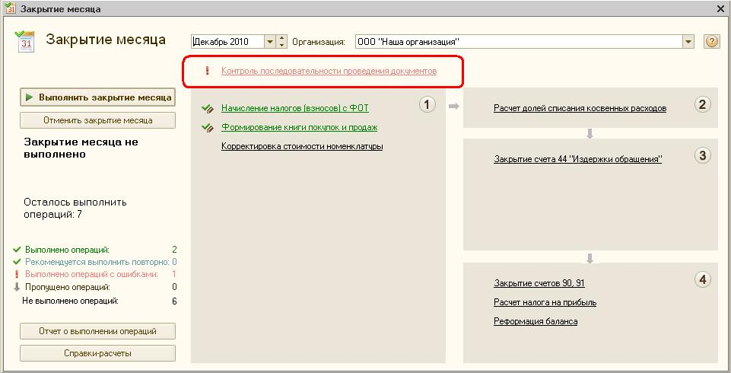
Что значит нарушена последовательность проведения документов? Допустим бухгалтер открыл какой-либо документ в прошлом периоде, например «Поступление товаров и услуг» от 06.10.2010 г., что-то там подправил и перепровел. Программа «откатила» границу последовательности на этот документ. Изменение в приходном документе, которое сделал бухгалтер, может повлиять на расчет себестоимости проданных позднее товаров. Если мы не перепроведем документы реализации, себестоимость возможно будет рассчитана неверно. На практике практически никому не удается вводить документы последовательно, да и в этом нет смысла, главное перед составлением квартальной отчетности перепровести документы последовательно.
Надпись, которая обведена на предыдущей картинке, на самом деле является гиперссылкой. Если мы её нажмем, то увидим на какую дату и на какой документ «откатилась» граница последовательности (в нашем примере это документ «Поступление товаров и услуг» от 06.10.2010 г.):
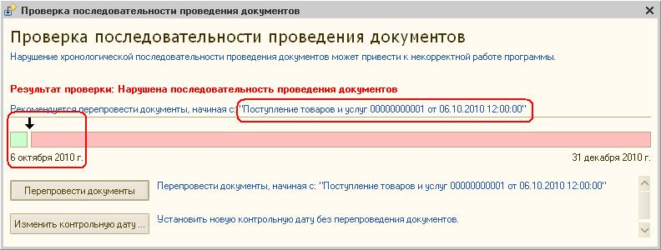
Если мы нажмем кнопку «Перепровести документы», то программа автоматически перепроведет все документы, на которые могут повлиять изменения в прошлых периодах, с даты нарушения последовательности по текущую дату.
Мы можем отказаться от перепроведения документов. Например, если граница последовательсти установилась в прошлом периоде, за который бухгалтер уже сдал всю отчетность и ему совсем не хочется запускать перепроведение в прошлых отчетных периодах. Тогда мы нажимаем кнопку «Изменить контрольную дату …» и устанавливаем дату, до которой программа будет считать все документы проведенными последовательно:
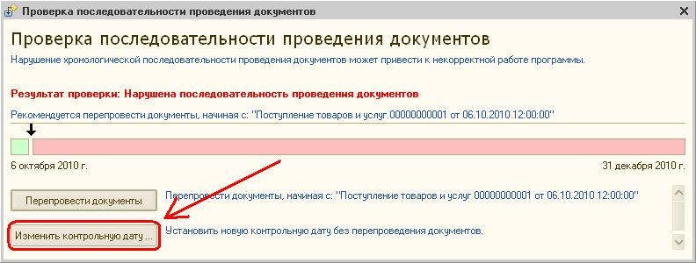

При желании можно вообще отключить контроль последовательности проведения документов. Для этого надо зайти в меню «Сервис» – «Настройки программы», выбрать пункт «Контроль проведения» и сбросить соответствующий флажок.
После того, как автоматически восстановится последовательность, нажимаем кнопку «Выполнить закрытие месяца» и программа начнет проверять последовательность выполнения регламентных операций. Если будут обнаружены ошибки в учете, операции не будут выполнены, программа предложит ознакомиться с описанием этих ошибок.
Но и здесь мы можем кое-что изменить. Например, бухгалтеру необходимо закрыть в декабре 2010 года счета 44, 90, 91, без реформации баланса. Для этого надо щелкнуть мышкой по тому пункту, который мы хотим выключить, и в выпадающем контекстном меню выбрать пункт «Пропустить операцию»:
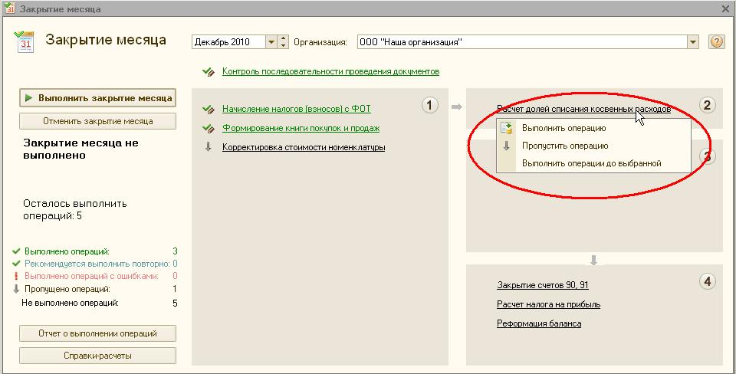
При нажатии кнопки «Выполнить закрытие месяца» те операции, которые мы пометили, будут пропущены.
Задание 2. Проанализируйте бухгалтерские проводки, сформированные регламентной операцией «Закрытие месяца».

Защита отчета.
Защита отчета по практической работе заключается в предъявлении преподавателю отчета о проделанной работе, и ответах на контрольные вопросы, сохранении результата работы в портфолио учащегося.

Контрольные вопросы:
- Что представляет собой регламентная операция «Закрытие месяца»?
- Что такое контроль последовательности проведения документов?
- Можно ли отказаться от контроля проведения документов?
- Какие бухгалтерские проводки формируются при начислении амортизации по ОС и НМА?
- Какие бухгалтерские проводки формируются при закрытии собирательно-распределительных счетов?
- Какие бухгалтерские проводки формируются при формировании финансового результата деятельности организации?

Практическое занятие №41.
Тема: Формирование регламентированной отчетности.
Цель: получение практических навыков по формированию стандартных бухгалтерских отчётов и анализа данных, представленных в них; по контролю за правильностью оформления и учёта произведённых ранее хозяйственных операций; формирование профессиональных и общих компетенций:
ПК 4.1. Отражать нарастающим итогом на счетах бухгалтерского учета имущественное и финансовое положение организации, определять результаты хозяйственной деятельности за отчетный период.
ПК 4.2. Составлять формы бухгалтерской отчетности в установленные законодательством сроки.
ПК 4.4. Проводить контроль и анализ информации об имуществе и финансовом положении организации, ее платежеспособности и доходности.
ОК 1. Понимать сущность и социальную значимость своей будущей профессии, проявлять к ней устойчивый интерес.
ОК 5. Владеть информационной культурой, анализировать и оценивать информацию с использованием информационно-коммуникационных технологий.
ОК 9. Ориентироваться в условиях частой смены технологий в профессиональной деятельности.

Задание.
Сформируйте бухгалтерские отчёты:
- оборотно-сальдовую ведомость;
- бухгалтерский баланс;
- Главную книгу;
- ведомость остатков ТМЦ.
Осуществите взаимную проверку полученных отчётов, выполнить их анализ.

Защита отчета.
Защита отчета по практической работе заключается в предъявлении преподавателю отчета о проделанной работе, и ответах на контрольные вопросы, сохранении результата работы в портфолио учащегося.

Контрольные вопросы:
- Что представляет собой бухгалтерская отчётность?
- Что входит в состав бухгалтерской отчётности?
- Каково строение бухгалтерского баланса?
- В чём заключается взаимосвязь бухгалтерского баланса и оборотно-сальдовой ведомости?
- Каков порядок формирования бухгалтерского баланса в «1С:Бухгалтерии 8»?

